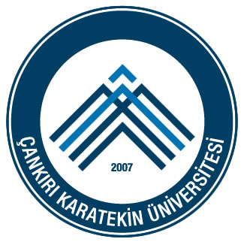

**T.C**

**ÇANKIRI KARATEKİN ÜNİVERSİTESİ**

**MESLEK YÜKSEKOKULU**

**2023-2024 EĞİTİM-ÖĞRETİM YILI YAZ**

**STAJ TAKVİMİ**

**HAFTA SONU (staj yapan)**

**KURUM VE KURULUŞLAR İÇİN**

|  |  |  |  |
| --- | --- | --- | --- |
| **Bölüm Başkanlıklarınca Öğrencilere Staj Bilgilendirme Toplantısı Yapılacaktır.** | | |  |
| **Staj Yeri Kabul İşlemlerinin Son Tarihi** | | | **04 HAZİRAN 2024** |
| **Staj Yeri Kabul Onay Son Tarihi** | | | **14 HAZİRAN 2024** |
| **STAJ DÖNEMLERİ** | **STAJ BAŞLANGIÇ TARİHİ** | **STAJ BİTİŞ TARİHİ** | |
| **1.ETAP** | **24 HAZİRAN 2024** | **29 TEMMUZ 2024** | |
| **2.ETAP** | **1 TEMMUZ 2024** | **5 AĞUSTOS 2024** | |
| **3.ETAP** | **8 TEMMUZ 2024** | **12 AĞUSTOS 2024** | |
| **4.ETAP** | **5 AĞUSTOS 2024** | **09 EYLÜL 2024** | |
| **STAJ DEĞERLENDİRME SON TARİHİ** | | **23 EYLÜL 2024** | |

**Güncelleme: 02/04/.2024**

**NOT:**

**Yaz okulunda ders alacak öğrenciler aynı zamanda staj yapamazlar.**

**MESLEK YÜKSEKOKULU MÜDÜRLÜĞÜ**

**-----------------------------------------------------------------------------------------------------------------**